Schlüter-BEKOTEC-THERM-HV 4-fach Heizkreisverteiler mit Thermometer
Schlüter-Systems

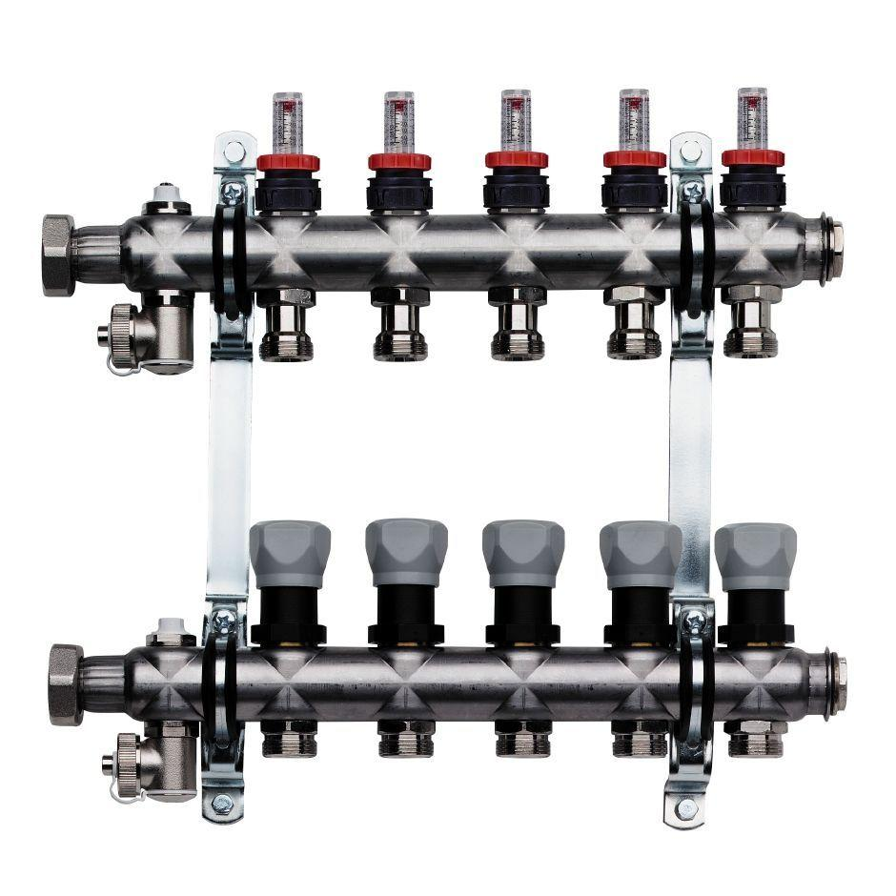Eigenschaften
GTIN:
4011832178603
HAN:
BTHVT4DE
Ausführung
Kombinierter Vor-/Rücklaufverteiler
Werkstoff
Edelstahl
Länge (mm)
295,00
Anzahl Heizkreise
4
Einbausituation
Schrankeinbau
Nennweite DN
25,00

